

**Об утверждении регламента государственной услуги "Выдача заключений государственной экологической экспертизы для объектов II, III и IV категорий"**

***Утративший силу***

Постановление акимата Костанайской области от 21 августа 2014 года № 413. Зарегистрировано Департаментом юстиции Костанайской области 18 сентября 2014 года № 5097. Утратило силу постановлением акимата Костанайской области от 16 ноября 2015 года № 482

      Сноска. Утратило силу постановлением акимата Костанайской области от 16.11.2015 № 482 (вводится в действие со дня его подписания).

      В соответствии с пунктом 3 статьи 16 Закона Республики Казахстан от 15 апреля 2013 года "О государственных услугах" акимат Костанайской области **ПОСТАНОВЛЯЕТ:**  
      1. Утвердить предлагаемый регламент государственной услуги "Выдача заключений государственной экологической экспертизы для объектов II, III и IV категорий".  
      2. Настоящее постановление вводится в действие по истечении десяти календарных дней после дня его первого официального опубликования.

*Аким области                               Н. Садуакасов*

Утвержден          
постановлением акимата    
от 21 августа 2014 года    
№ 413

**Регламент государственной услуги**  
**"Выдача заключений государственной экологической**  
**экспертизы для объектов II, III и IV категорий"**

**1. Общие положения**

      1. Государственная услуга "Выдача заключений государственной экологической экспертизы для объектов II, III и IV категорий" (далее – государственная услуга) оказывается местным исполнительным органом области (государственное учреждение "Управление природных ресурсов и регулирования природопользования акимата Костанайской области") (далее - услугодатель).  
      Прием заявлений и выдача результатов оказания государственной услуги осуществляется через:  
      1) услугодателя;  
      2) филиал Республиканского государственного предприятия "Центр обслуживания населения" по Костанайской области и его отделы городов и районов (далее – ЦОН);  
      3) веб-портал "электронного правительства" www.egov.kz (далее – портал).  
      2. Форма оказываемой государственной услуги: электронная (частично автоматизированная) и бумажная.  
      3. Результат оказания государственной услуги – заключение государственной экологической экспертизы для объектов II, III и IV категорий с выводом "согласовывается/ не согласовывается", в форме электронного документа удостоверенного электронной цифровой подписью (далее – ЭЦП) уполномоченного должностного лица.  
      4. Форма предоставления результата оказания государственной услуги: электронная и бумажная.

**2. Описание порядка действий структурных**  
**подразделений (работников) услугодателя в процессе**  
**оказания государственной услуги**

      5. Основанием для начала процедуры (действия) по оказанию государственной услуги при обращении к услугодателю является наличие заявления, по форме согласно приложению 1 Стандарта государственной услуги "Выдача заключений государственной экологической экспертизы для объектов II, III и IV категорий", утвержденного постановлением Правительства Республики Казахстан от 26 июня 2014 года № 702 "Об утверждении стандартов государственных услуг, оказываемых Министерством окружающей среды и водных ресурсов Республики Казахстан, внесении изменений и дополнений в некоторые решения Правительства Республики Казахстан и признании утратившими силу некоторых решений Правительства Республики Казахстан" (далее – Стандарт) с приложением документов, указанных в пункте 9 Стандарта (далее – пакет документов), или электронный запрос услугополучателя.  
      6. Содержание каждой процедуры (действия), входящей в состав процесса оказания государственной услуги, длительность его выполнения:  
      1) сотрудник услугодателя принимает пакет документов от услугополучателя (30 минут), регистрирует их и выдает копию заявления с указанием даты и времени приема пакета документов.  
      Формирует пакет документов и передает руководителю услугодателя для наложения резолюции (2 часа).  
      Результат действия – регистрация пакетов документов;  
      2) руководитель услугодателя определяет ответственного исполнителя услугодателя, налагает соответствующую резолюцию (2 часа).  
      Результат действия – резолюция руководителя услугодателя;  
      3) ответственный исполнитель услугодателя рассматривает пакет документов на соответствие предъявляемым требованиям и подготавливает соответствующий проект результата оказания государственной услуги:  
      при выдаче заключения государственной экологической экспертизы – через услугодателя не более 29 календарных дней;  
      при выдаче повторного заключения государственной экологической экспертизы – через услугодателя не более 9 рабочих дней;  
      предварительная экспертиза - через услугодателя не более 4 рабочих дней.  
      Результат действия – соответствующий проект результата оказания государственной услуги;  
      4) руководитель услугодателя подписывает соответствующий результат оказания государственной услуги (2 часа).  
      Результат действия – подписанный соответствующий результат оказания государственной услуги;  
      5) сотрудник услугодателя выдает услугополучателю результат оказания государственной услуги (30 минут);  
      Результат действия – выданный результат оказания государственной услуги услугополучателю.

**3. Описание порядка взаимодействия структурных**  
**подразделений (работников) услугодателя в процессе**  
**оказания государственной услуги**

      7. Перечень структурных подразделений (работников) услугодателя, которые участвуют в процессе оказания государственной услуги:  
      1) сотрудник услугодателя;  
      2) руководитель услугодателя;  
      3) ответственный исполнитель услугодателя.  
      8. Описание последовательности процедур (действий) между структурными подразделениями (работниками) с указанием длительности каждой процедуры (действия):  
      1) сотрудник услугодателя принимает пакет документов от услугополучателя (30 минут), регистрирует их, и выдает копию заявления с указанием даты и времени приема пакетов документов.  
      Формирует пакет документов и передает руководителю услугодателя для наложения резолюции (2 часа);  
      2) руководитель услугодателя определяет ответственного исполнителя услугодателя, налагает соответствующую резолюцию и передает ответственному исполнителю услугодателя (2 часа);  
      3) ответственный исполнитель услугодателя рассматривает пакет документов на соответствие предъявляемым требованиям и подготавливает соответствующий проект результата оказания государственной услуги:  
      при выдаче заключения государственной экологической экспертизы – через услугодателя не более 29 календарных дней;  
      при выдаче повторного заключения государственной экологической экспертизы – через услугодателя не более 9 рабочих дней;  
      предварительная экспертиза - через услугодателя не более 4 рабочих дней.  
      Передает проект результата оказания государственной услуги руководителю услугодателя.  
      4) руководитель услугодателя подписывает соответствующий результат оказания государственной услуги и передает сотруднику услугодателя (2 часа);  
      5) сотрудник услугодателя выдает услугополучателю результат оказания государственной услуги (30 минут).  
      Блок-схема прохождения каждого действия (процедуры) с указанием длительности каждой процедуры (действия) указана в приложении 1 к Регламенту.

**4. Описание порядка взаимодействия**  
**с центром обслуживания населения и (или) иными**  
**услугодателями, а также порядка использования**  
**информационных систем в процессе оказания**  
**государственной услуги**

      9. Описание порядка обращения в ЦОН, длительность обработки запроса услугополучателя:  
      1) услугополучатель для получения государственной услуги обращается в ЦОН;  
      2) работник ЦОНа проверяет правильность заполнения заявления и полноту пакета документов, предоставленных услугополучателем, на соответствие пункту 9 Стандарта (15 минут).  
      В случае предоставления услугополучателем неполного пакета документов, работник ЦОНа отказывает в приеме заявления и выдает расписку об отказе в приеме документов по форме, согласно приложению 2 к Стандарту.  
      При предоставлении полного пакета документов, работник ЦОНа регистрирует заявление в информационной системе "Интегрированная информационная система для Центров обслуживания населения" (далее – ИИС ЦОН) и выдает услугополучателю расписку о приеме соответствующих документов с указанием:  
      номера и даты приема запроса;  
      вида запрашиваемой государственной услуги;  
      количества и названия приложенных документов;  
      даты (времени) и места выдачи документов;  
      фамилии, имени, отчества работника ЦОНа, принявшего пакет документов;  
      фамилии, имени отчества услугополучателя, фамилии, имени, отчества представителя услугополучателя, и их контактные телефоны (не более 5 минут).  
      3) работник ЦОНа получает письменное согласие услугополучателя на использование сведений, составляющих охраняемую законом тайну, содержащихся в информационных системах, при оказании государственных услуг, если иное не предусмотрено законами Республики Казахстан (не более 5 минут);  
      4) работник ЦОНа идентифицируют личность услугополучателя, вносит соответствующую информацию об услугополучателе и список поданных документов в ИИС ЦОН, выдает услугополучателю расписку о приеме соответствующих документов (не более 5 минут);  
      5) работник ЦОНа формирует пакет документов и направляет его услугодателю через курьерскую или иную уполномоченную на это связь (не более 1 календарного дня);  
      6) услугодатель подготавливает результат оказания государственной услуги:  
      при выдаче заключения государственной экологической экспертизы – через ЦОН не более 28 календарных дней;  
      при выдаче повторного заключения государственной экологической экспертизы – через ЦОН не более 8 рабочих дней;  
      предварительная экспертиза - через ЦОН не более 3 рабочих дней.  
      7) работник ЦОНа в срок, указанный в расписке о приеме соответствующих документов, выдает результат оказания государственной услуги услугополучателю (15 минут).  
      В случаях, когда услугополучатель не обратился за результатом государственной услуги в указанный в ней срок, ЦОН обеспечивает его хранение в течение одного месяца, после чего передает его услугодателю для дальнейшего хранения.  
      Диаграмма функционального взаимодействия информационных систем, задействованных в оказании государственной услуги через ЦОН представлена в приложении 2 к Регламенту.  
      10. Описание порядка обращения и последовательности процедур (действий) услугодателя и услугополучателя при оказании государственной услуги через Портал:  
      1) услугополучатель осуществляет регистрацию (авторизацию) на портале посредством ЭЦП;  
      2) выбор услугополучателем электронной государственной услуги, заполнение полей электронного запроса и прикрепление документов;  
      3) удостоверение электронного запроса для оказания электронной государственной услуги посредством ЭЦП услугополучателя;  
      4) обработка (проверка, регистрация) электронного запроса услугодателем;  
      5) получение услугополучателем уведомления о статусе электронного запроса и сроке оказания государственной услуги в истории получения государственной услуги "личном кабинете" услугополучателя;  
      6) направление услугодателем в "личный кабинет" услугополучателя результата оказания государственной услуги в форме электронного документа, подписанного ЭЦП;  
      7) получение услугополучателем результата государственной услуги в "личном кабинете" услугополучателя;  
      Диаграмма функционального взаимодействия информационных систем, задействованных в оказании государственной услуги через Портал представлена в приложении 3 к Регламенту.  
      Справочник бизнес-процессов оказания государственной услуги, указан в приложении 4 к Регламенту.

Приложение 1                 
к регламенту государственной услуги     
"Выдача заключений государственной     
экологической экспертизы для объектов    
II, III и IV категорий"

**Блок-схема прохождения каждого действия (процедуры)**  
**с указанием длительности каждой процедуры (действия)**

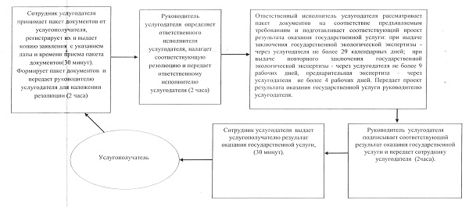

Приложение 2                 
к регламенту государственной услуги     
"Выдача заключений государственной     
экологической экспертизы для объектов    
II, III и IV категорий"

**Диаграмма функционального взаимодействия информационных систем,**  
**задействованных в оказании государственной услуги через ЦОН**

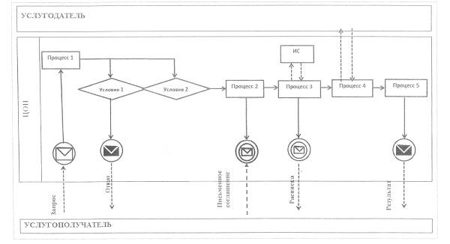

Приложение 3                 
к регламенту государственной услуги     
"Выдача заключений государственной     
экологической экспертизы для объектов    
II, III и IV категорий"

**Диаграмма функционального взаимодействия информационных систем,**  
**задействованных в оказании государственной услуги через Портал**

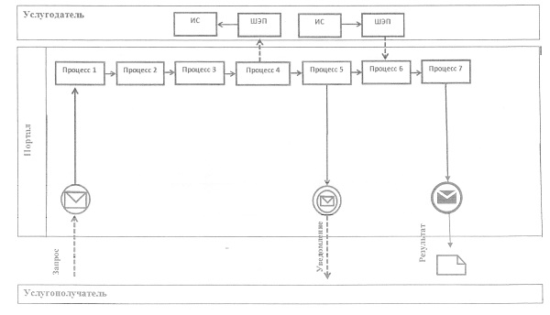

**Условные обозначения и сокращения:**

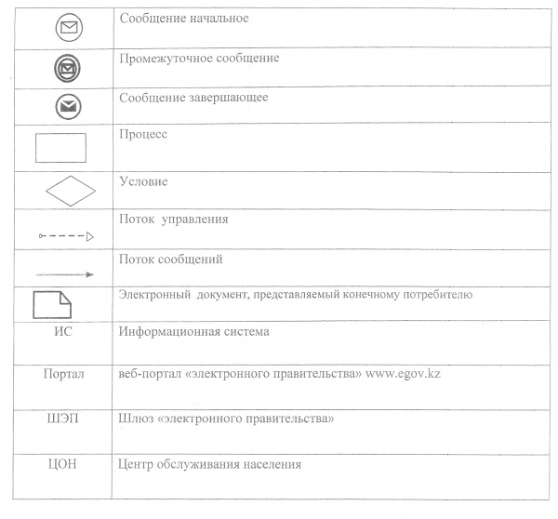

Приложение 4                 
к регламенту государственной услуги     
"Выдача заключений государственной     
экологической экспертизы для объектов    
II, III и IV категорий"

**Справочник бизнес-процессов оказания государственной услуги**  
**"Выдача заключений государственной экологической экспертизы**  
**для объектов II, III и IV категорий"**

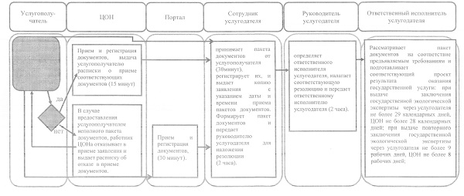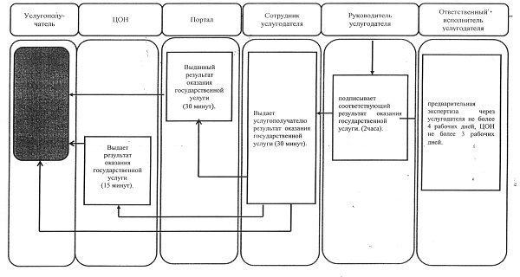

© 2012. РГП на ПХВ «Институт законодательства и правовой информации Республики Казахстан» Министерства юстиции Республики Казахстан